铁东湖南沈阳福宏电梯有限责任
公司“10·14”一般起重伤害事故调查报告

铁东区政府事故调查组
2025年12月10日

目 录
一、事故基本情况 1
（一）事故单位及相关单位概况 2
（二）工程概况 4
（三）事故发生经过 6
（四）事故现场勘查情况 6
（五）人员伤亡和直接经济损失情况 11
（六）监管部门的安全监管情况 12
（七）发包单位的安全监管情况 12
二、事故应急处置及评估情. 13
（一）事故现场应急处置情况 13
（二）事故应急处置估 13
三、事故原因分析及存在的问题 14
（一）原因分析 14
直接原因 14
间接原因 15
（二）事故有关鉴定情况 16
（三）有关因素的排除 16
四、有关责任单位存在的主要问题 16
五、对有关责任人员和责任单位的处理建议 17
（一）对事故责任单位的处理建议 17
（二）对事故单位责任人员的处理建议 17
（三）建议不予追究责任人员 19
六、事故整改和防范措施 20

2025年10月14日7时30分许，沈阳福宏电梯有限责任公司电梯安装工李某，在鞍山市铁东区申江嘉宝翠园小区3号楼1单元更换电梯的安装作业过程中，被正在运行的另一部电梯下行挤压，发生一起起重伤害事故，造成1人死亡。
依据《中华人民共和国安全生产法》《生产安全事故报告和调查处理条例》（国务院第493号令）等法律、法规规定，经铁东区政府批准，成立了由区应急局、公安铁东分局、区总工会、区住建局、区市场局、湖南街道办事处等有关单位人员组成的铁东湖南沈阳福宏电梯有限责任公司“10·14”一般起重伤害事故调查组（以下简称事故调查组），并聘请生产安全事故调查专家参与调查，事故调查组由区应急局牵头，同时邀请区纪委监委、检察院派人参加，依法组织开展全面调查。
事故调查组按照“四不放过”和科学严谨、依法依规、实事求是、注重实效的原则，通过现场勘验、调查取证、查阅资料、人员询问、专家论证等方法，查明了事故发生的经过、原因、应急处置、人员伤亡和直接经济损失情况，认定了事故的性质和责任，查清了事故单位存在的问题，提出了对事故单位和有关责任人员的处理建议以及事故防范、问题整改措施。
经调查认定，铁东湖南沈阳福宏电梯有限责任公司“10·14” 事故是一起因作业现场未按规定配备必要的安全隔离防护设施，且作业人员违章操作造成的一般起重伤害生产安全责任事故。

一、事故基本情况

（一）事故单位及相关单位概况
1.沈阳福宏电梯有限责任公司成立于2023年6月5日。类型：有限责任公司。住所：辽宁省沈阳市沈北新区芳草路（2-27-4）。法定代表人：耿某。注册资本：人民币伍佰万元整。营业范围：许可项目：特种设备安装改造修理，特种设备设计，特种设备检验检测（依法须经批准的项目，经相关部门批准后方可开展经营活动，具体经营项目以审批结果为准）。一般项目：特种设备销售，特种设备出租，技术服务，技术开发，技术咨询，技术交流，技术转让，技术推广，电气设备修理，电气设备销售，机械电气设备销售，机械设备销售，电子、机械设备维修（不含特种设备），普通机械设备安装服务，消防器材销售，五金产品零售，五金产品批发，建筑材料销售，电线、电缆经营，金属结构销售。（除依法须经批准的项目外，凭营业执照依法自主开展经营活动）
沈阳福宏电梯有限责任公司，持有辽宁省市场监督管理局颁发的《中华人民共和国特种设备生产许可证》。编号：TS332xxxx-2028。许可项目：电梯安装（含修理）；自动扶梯与自动人行梯（不分级）；杂物电梯（不含防爆电梯的杂物电梯）（不分级）；曳引驱动乘客电梯（含消防员电梯）（B）（额定速度≤2.5m/s）；曳引驱动载货电梯（不含防爆电梯的载货电梯）（不分级）。发证日期：2024年1月18日。有效期至：2028年1月17日。
2.菱王电梯有限公司成立于2002年2月8日。类型：有限责任公司（自然人投资或控股）。住所：佛山市南海区狮山镇狮山科技工业园北园。法定代表人：李某。注册资本：人民币贰亿零贰佰万元整。营业范围：许可项目：特种设备安装改造修理；特种设备检验检测；特种设备设计；特种设备制造；电气安装服务。（依法须经批准的项目，经相关部门批准后方可开展经营活动，具体经营项目以相关部门批准文件或许可证件为准）。一般项目：特种设备销售；五金产品制造；五金产品批发；五金产品零售；机械设备销售；机械设备租赁；机械设备研发；普通机械设备安装服务；电子、机械设备维修（不含特种设备）；货物进出口；技术进出口；制冷、空调设备制造；通用设备修理；建筑用金属配件制造；金属结构制造；金属结构销售。（除依法须经批准的项目外，凭营业执照依法自主开展经营活动）
菱王电梯有限公司，持有国家市场监督管理总局颁发的《中华人民共和国特种设备生产许可证》。编号：TS231xxxx-2029。许可项目：电梯制造（含安装、修理、改造）：曳引驱动乘客电梯（含消防员电梯）（具体产品范围见型式试验证书）；曳引驱动载货电梯（含防爆电梯中的载货电梯）（具体产品范围见型式试验证书）；自动扶梯与自动人行道（制造地址1：佛山市南海区狮山镇狮山科技工业园北园；具体产品范围见型式试验证书）；杂物电梯（含防爆电梯的杂物电梯）（具体产品范围见型式试验证书）发证日期：2025年2月19日。有效期至：2029年4月6日。
3.辽宁海经工程造价咨询有限公司成立于2014年10月23日类型：有限责任公司。住所：辽宁省鞍山市立山区东建国路56号。法定代表人：尚某。注册资本：人民币伍佰万元整。营业范围：建筑工程项目招标、投标代理及相关技术咨询服务、物业管理招标代理、货物采购、房屋建筑工程、市政公用工程、机电安装工程监理、工程造价、项目管理咨询服务、编制环评报告、编制项目建议书。编制项目可行性研究报告、项目申请报告和资金申请报告，政府采购招标代理或货物、服务招标代理、竞争性谈判、询价等政府采购代理业务、政府采购咨询业务、工程设计咨询。（依法须经批准的项目，经相关部门批准后方可开展经营活动）。
辽宁海经工程造价咨询有限公司，持有辽宁省住房和城乡建设厅颁发的《工程监理资质证书》。编号：E22102xxxx，统一社会信用代码：91210381318648xxxx，法定代表人：尚某，注册地址：辽宁省鞍山市立山区东建国路56号，资质等级：房屋建筑工程专业监理乙级；市政公用工程监理乙级。发证日期：2025年4月3日。有效期至：2025年11月10日。

（二）工程概况
1.《中标（成交）通知书》概况
项目名称：铁东区2024年老旧电梯更新改造
采购方式：公开招标
采购人名称：鞍山市铁东区住房和城市建设局
中标（成交）供应商：菱王电梯有限公司
中标（成交）供应商地址：佛山市南海区狮山镇狮山科技工业园北园
中标（成交）内容：名称：小机房客梯（A02051227电梯）；品牌：LINVOL；规格型号：MLVEL-RMR；数量：55；单价：148600.00元
中标（成交）价：人民币捌佰壹拾柒万叁仟元整（¥8173000.00元）
发出日期：2025年7月9日
2.《安装委托协议》概况
项目名称：铁东区2024年老旧电梯更新改造
合同编号：GA112500959
甲方：菱王电梯有限公司
乙方：沈阳福宏电梯有限责任公司
工程总价款为：人民币壹佰玖拾陆万贰仟壹佰壹拾 元整（¥1962110.00元）
签署日期：2025年8月10日
3.《电梯安装合同》
甲方：沈阳福宏电梯有限责任公司
乙方：陈某祥
安装工地项目名称：鞍山嘉宝翠园
地址：鞍山市铁东区绿化街45号
施工内容：安装乘客电梯55部
电梯安装费总计：玖拾陆万陆仟贰佰元整（¥966200.00元）
签署日期：2025年9月3日

（三）事故发生经过
2025年10月14日6时30分许，班组负责人王某祥安排电梯安装工李某（死者）、王某铁、李某森三人到3号楼1单元负一层，安装新电梯轿厢作业。
三人到达3号楼1单元的负一层后，李某、王某铁进入电梯井内，进行右侧新安装的电梯轿厢上下梁与立柱连接的安装作业，李某森在电梯进口处负责传递工件。李某在左侧（两部电梯共用的固定导轨的工字钢一侧），王某铁在右侧。李某攀爬到上方的一道工字钢上（负一层电梯井内设有上下两道固定导轨的工字钢），安装轿厢左侧横梁与立柱的连接螺栓。王某铁使用设置在新安装电梯轿厢地板上的直梯，安装轿厢右侧横梁与立柱的连接螺栓。
7时30分许，轿厢横梁与立柱安装完成后，王某铁从直梯上下来走出电梯井，李某面向电梯进口侧，从上方工字钢向下方的工字钢攀爬下行，当脚部刚接触到下方工字钢时，被正在运行的另一部电梯挤压于电梯轿厢外壳与下方工字钢之间。

（四）事故现场勘查情况
鞍山市铁东区申江嘉宝翠园小区3号楼，坐落于小区东南侧，3号楼为东西向，1单元位于最东侧（见图1、图2）。
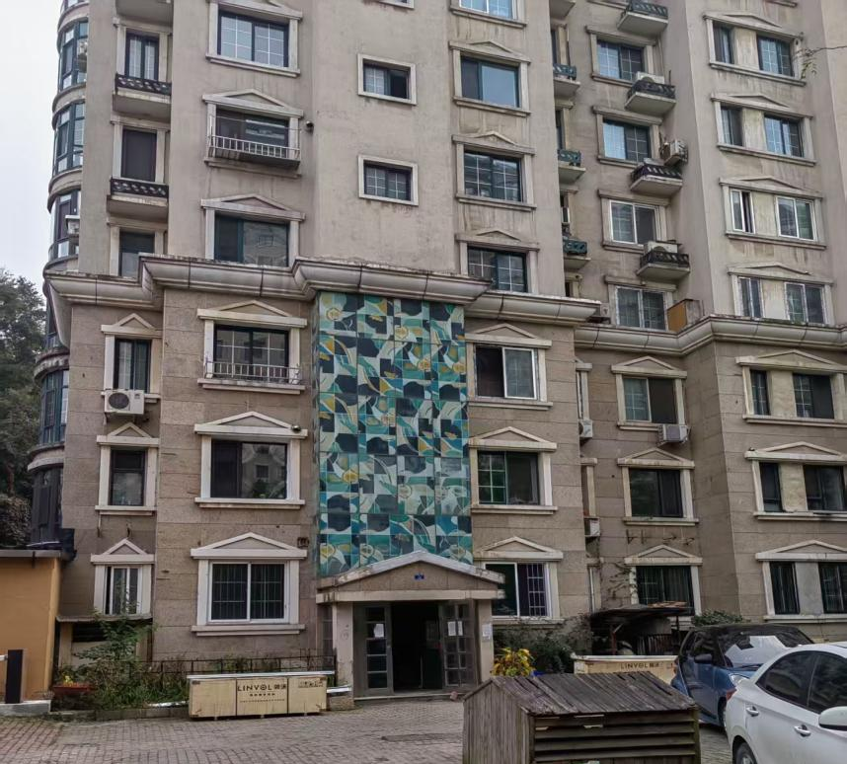
图1 申江嘉宝翠园小区3号楼
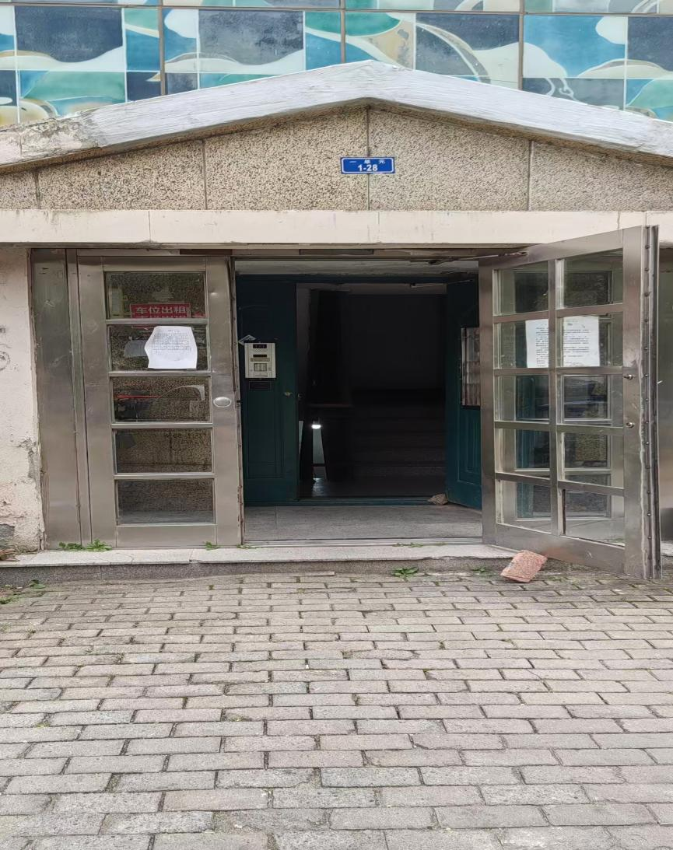
图2 嘉宝翠园小区3号楼1单元
1单元内并列安装两部乘客电梯，图3为两部电梯在负一层电梯间立面示意图。负一电梯间宽为3145mm，高为4000mm，电梯门宽800mm，两电梯门之间间距570mm。
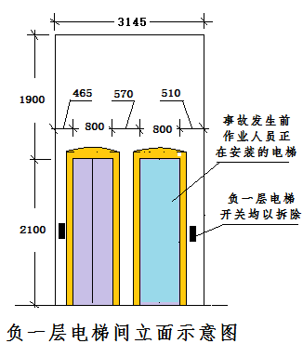
图3 负一层电梯间立面示意图
其中，左侧为正在运行的另一部电梯；右侧电梯为正在更换安装的电梯。左侧在用电梯生产厂家为华升富士达电梯有限公司，设备品种：曳引驱动乘客电梯，设备型号：EXCELNEW-CSVF-800KG；右侧新安装电梯生产厂家为菱王电梯有限公司，设备品种：曳引驱动乘客电梯，产品型号：MLVEL-RMR。
右侧电梯井内的旧电梯已被拆除，正在安装新电梯的轿厢。4为新安装的电梯轿厢地板和死者遗留的安全帽。
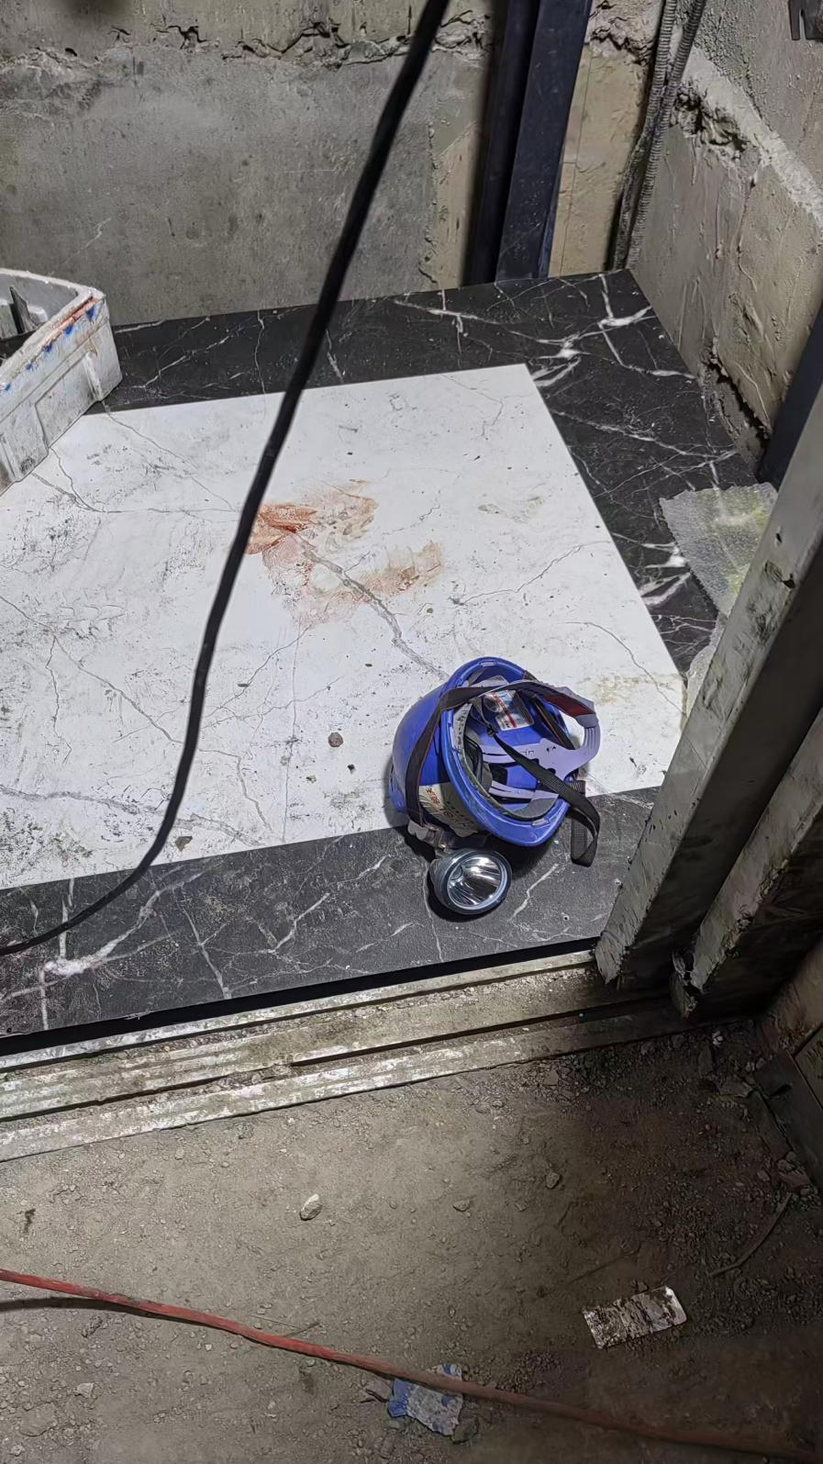
死者李强遗留在新安电梯地板上的安全帽
图4 新安装的电梯轿厢地板和死者遗留的安全帽
嘉宝翠园小区3号楼一单元电梯井内共安装两部电梯，
两部电梯之间的导轨是安装固定在工字钢上（见图5）。工
字钢的外形截面规格高为200mm，宽为100mm。负一层电梯
井内有两道电梯导轨安装固定工字钢，上方的工字钢上平面
距电梯井底为4230mm，下方工字钢上平面距上方工字钢的上平面距离为1930mm。左侧在用的下行电梯的轿厢外形尺寸为
1400×1460mm，两梯导轨间距350mm（见图5）。右侧新安装电梯的地板已经安装完成，距下方工字钢上平面为640mm。
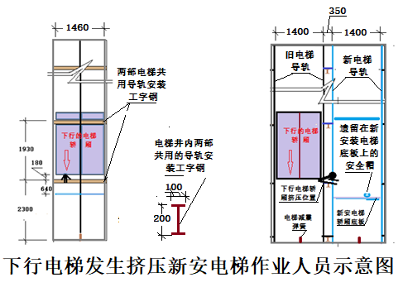
图5 电梯井内两部电梯设置勘查示意图
左侧在用电梯发生挤压作业人员的位置在距电梯井内墙360mm，距电梯调整螺栓与下工字钢上平面180mm（见图6）。
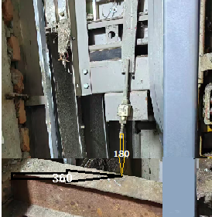
图6 左侧在用电梯挤压施工人员位置

（五）人员伤亡和直接经济损失情况
1.事故造成的人员伤亡
事故造成1人死亡。李某，男46岁，吉林省大安市安广镇人，沈阳福宏电梯有限责任公司电梯安装工。
2.事故造成的直接经济损失
依据《企业职工伤亡事故经济损失统计标准》（GB6721-1986）等标准和规定统计，事故造成直接经济损失约156万元人民币（不包括事故罚款、设备损失）。
- 监管部门的安全监管情况
- 铁东区住建局
在嘉宝翠园小区电梯更新改造项目中，区住建局作为项目建设单位，切实履行相关职责，保障电梯安装施工安全，一是对电梯安装企业施工进度实施常态化巡查，动态掌握项目推进情况；二是压实施工单位的安全生产主体责任，严格要求企业依照施工安全规范标准开展作业，提升从业人员安全防范意识与实操技能，全力防范各类安全事故发生；三是联合街道、社区及物业服务企业，对该项目施工现场进行安全巡查，发现问题现场提出整改意见并立即要求开展整改。
- 铁东区湖南街道办事处
在嘉宝翠园小区电梯更新改造项目中，湖南街道办事处作为属地单位，项目启动前，街道依据《中华人民共和国安全生产法》及地方特种设备安全监管相关规定，要求施工单位及物业服务企业落实施工主体责任，并对其资质进行了审查。施工期间，街道联合区物业办、物业服务企业及社区网格员，对该项目施工现场进行安全巡查，针对发现施工警戒线设置不规范、部分物料堆放杂乱等问题，均现场提出整改意见，并督促物业公司跟踪落实。
- 发包单位（菱王电梯有限公司）的安全管理情况

通过查看菱王电梯有限公司相关安全生产资料发现，菱王电梯有限公司持有在有效期内的国家市场监督管理总局颁发的《中华人民共和国特种设备生产许可证》，并将项目发包给具备安全生产相应资质的沈阳福宏电梯有限责任公司，建立健全安全管理、安全审查等各项制度，签订了专门的安全生产协议，同时，对作业人员开展了安全技术交底工作。

二、事故应急处置及评估情况

（一）事故应急处置及评估情况

（1）事故信息接报及响应情况

2025年10月14日8时许，接报铁东区2024年老旧电梯更新改造项目—鞍山市铁东区申江嘉宝翠园小区3号楼1单元更换电梯的安装作业过程中，有一工人被正在运行的另一部电梯下行挤压受伤，接报后，公安铁东分局、区应急局、区市场监督管理局、区住建局、湖南街道办等相关单位赶赴现场进行处置。

（2）事故现场应急处置情况

事故发生后，现场工人李某森立即让工人王运铁到3号楼1单元的1层，打开在用电梯门，上到下行的在用电梯轿厢的顶部，进行轿厢上升盘车，盘车不成功，下行的在用电梯未能提升上行。李某森出去打电话给电梯安装工王某祥，让其带人去楼顶电梯房进行盘车，王某祥等三人在楼顶电梯机房进行盘车，在用的电梯轿厢被提升后，众人将李某救出。8时06分，王某祥拨打120急救电话，120救护车到达现场后，医护人员对李某进行了抢救，抢救无效后，医生当场宣布李强死亡，8时24分，王某祥拨打110报警电话。

（3）医疗救治和善后情况

2025年10月16日晚，沈阳福宏电梯有限责任公司与死者家属签订了一次性和解协议书，赔偿善后工作已妥善处理，未引发相关舆情。

（二）事故应急处置评估

相关企业和政府相关部门在事故发生后信息报送渠道畅通，信息流转及时，应急响应迅速，应急处置得当。

三、事故原因分析及存在的问题

（一）原因分析

1.直接原因

（1）铁东区申江嘉宝翠园小区3号楼1单元电梯井内同时设置两部电梯，两梯导轨间距为350mm，施工前未按规定设置刚性隔障防护；电梯安装工李某在完成轿厢横梁与立柱安装后，违规从上方工字钢向下方工字钢攀爬下行，当脚部刚接触下方工字钢时，被正在运行的另一部电梯下行挤压于电梯轿厢外壳与下方工字钢之间，导致事故发生[]。
（2）沈阳福宏电梯有限责任公司编制的《铁东区2024年老旧小区更新项目电梯安装实施方案》1.1.4条：通过实测，两部电梯间距不足500mm，需增设电梯钢网隔障，以保证电梯施工安全，同时不影响另一部电梯正常运行。但现场未按该方案要求设置电梯钢网隔障防护。

2.间接原因

（1）提前作业，超出允许作业时段。为保证电梯安装施工安全，3号楼1单元电梯安装作业，允许作业时段为上午8:30-11:30，下午12:30-17:30，该时段左侧的在用电梯停止运行（断电），而施工单位6:30就开始进行作业，直至7:30（事故发生时），3号楼1单元左侧在用电梯处于正常运行状态，未停止运行（断电）。
（2）沈阳福宏电梯有限责任公司编制的《电梯安装安全技术交底》未明确作业现场安全隔离防护等关键措施要求，导致现场作业人员对现场安全风险认知不足，在安全隔离防护措施不齐全的作业环境下冒险作业，并在作业过程中发生了违章操作行为。
（3）沈阳福宏电梯有限责任公司提供的《新员工三级安全教育记录卡》中，一是《记录卡》中，没有培训考试成绩；二是没有提供李某的三级安全教育考试试卷，反映出安全生产教育和培训不到位，未经安全生产教育和培训合格，即上岗作业。
（4）辽宁海经工程造价咨询有限公司提供的《监理日志》中，一是虽然向施工单位下达了《监理通知单》，但对施工单位违规行为未坚决执行停工规定，二是工程监理单位未及时向有关主管部门报告，反映出工程监理单位未依法有效履行监理职责。

（二）事故有关鉴定情况
鞍山市公安司法物证鉴定中心出具的《鉴定文书》（（鞍）公（刑技）鉴（法医）字〔2025〕291号）鉴定意见：死者李某系由于胸腹部遭受钝性外力挤压造成肺破裂、双肺挫伤、胸腔积血、胸骨及多发肋骨骨折、腰椎变形移位等，致创伤、失血性休克而死亡。

（三）有关因素的排除
通过事故现场勘查，询问和事故现场视频资料分析，排除人为故意破坏等不可抗力的因素。

四、有关责任单位存在的主要问题
（一）沈阳福宏电梯有限责任公司安全生产主体责任履行不到位，未有效落实隐患排查治理制度，未及时消除事故隐患；现场作业人员未经安全生产教育和培训合格，即上岗作业；未在双电梯共用井道导轨间设置符合国家标准、行业标准的安全隔离防护设施；未向现场作业人员如实告知作业场所和工作岗位存在的危险因素、防范措施。该行为违反《中华人民共和国安全生产法》（以下简称“安全生产法”）第二十八条[]第一款、第三十六条[]第一款、第四十四条[]第一款的规定，对此次事故的发生负有主要责任。
（二）辽宁海经工程造价咨询有限公司未依法有效履行监理职责，对施工单位违规行为未坚决执行停工，未及时向有关主管部门报告。其行为违反《建设工程安全生产管理条例》第十四条[]的规定，对此次事故的发生负有次要责任。

五、对有关责任人员和责任单位的处理建议

（一）对事故单位的处理建议
1.沈阳福宏电梯有限责任公司对此次事故的发生负有主要责任，依据《中华人民共和国安全生产法》第一百一十四条[]第（一）项的规定，建议区应急局对其处30万元以上100万元以下罚款的行政处罚。
2.辽宁海经工程造价咨询有限公司对此次事故的发生负有次要责任，建议由区住建局依据《中华人民共和国建筑法》《建设工程安全生产管理条例》等相关法律法规对其进行处理。

（二）对事故单位责任人员的处理建议
1.陈某祥，男，群众，沈阳福宏电梯有限责任公司现场负责人。履行安全生产管理职责不到位，未组织本单位现场作业人员安全生产教育和培训，如实记录安全生产教育和培训情况；未检查作业现场的安全生产状况，及时排查生产安全事故隐患，提出改进安全生产管理的建议，对事故发生负有管理责任。其行为违反《中华人民共和国安全生产法》第二十五条[]第（二）（五）项的规定，依据《中华人民共和国安全生产法》第九十六条[]的规定，建议区应急局对其处上一年年收入20％以上到50％以下罚款的行政处罚。
2.耿某，男，中共党员，沈阳福宏电梯有限责任公司法定代表人。作为本单位主要负责人，履行安全生产职责不到位，未建立健全并落实本单位安全生产责任制；未组织制定并实施本单位安全生产规章制度和操作规程，未督促、检查本单位的安全生产工作，及时消除生产安全事故隐患，对事故发生负有领导责任，其行为违反《中华人民共和国安全生产法》第二十一条[]第（一）（二）（五）项的规定，依据《中华人民共和国安全生产法》第九十五条[]第（一）项的规定，建议区应急局对其处上一年年收入40％罚款的行政处罚。

3.尚某，女，群众，辽宁海经工程造价咨询有限公司法定代表人。作为本单位主要负责人，工程监理单位在实施监理过程中，履行安全生产职责不到位，对事故发生负有领导责任。建议由区住建局依据《中华人民共和国建筑法》《建设工程安全生产管理条例》等相关法律法规对其进行处理。

4.刘某，女，辽宁海经工程造价咨询有限公司总监理工程师。作为项目总监理，在实施监理过程中，履行安全生产职责不到位，对事故发生负有安全生产管理责任。建议由区住建局依据《中华人民共和国建筑法》《建设工程安全生产管理条例》等相关法律法规对其进行处理。

5.王某利，男，辽宁海经工程造价咨询有限公司工程师。作为项目监理，在实施监理过程中，履行安全生产职责不到位，对事故发生负有安全生产管理责任。建议由区住建局依据《中华人民共和国建筑法》《建设工程安全生产管理条例》等相关法律法规对其进行处理。

（三）对有关责任人员的处理建议
李强，男，沈阳福宏电梯有限责任公司电梯安装工。违章作业，作业现场未按规定设置刚性隔障防护，完成轿厢横梁与立柱安装后，违规从上方工字钢向下方工字钢攀爬下行，当脚部刚接触下方工字钢时，被左侧正常运行的另一部在用电梯挤压于电梯轿厢外壳与下方工字钢之间，导致事故发生，对事故发生负有直接责任。鉴于其在事故中死亡，不予追究其责任。

六、事故整改和防范措施
为深刻汲取事故教训，有效防范和坚决遏制类似事故发生，提出以下整改措施：
1.沈阳福宏电梯有限责任公司要建立健全全员安全生产责任制和安全生产规章制度，强化主要负责人第一责任人责任，推动全员安全生产责任制落实，将项目施工等关键环节纳入到双重预防体系，做到风险辨识无死角、隐患排查无遗漏。
2.沈阳福宏电梯有限责任公司需将安全生产教育和培训落实到位，结合电梯安装施工流程特点及作业现场实际情况，针对性开展安全生产教育培训，强化培训监督与考核管理，坚决杜绝安全培训“走过场”现象，按规定开展针对性安全技术交底，全面告知作业人员作业过程中各类安全风险及防范措施，切实提升作业人员安全操作水平。
3.沈阳福宏电梯有限责任公司作业现场负责人须认真履行安全生产管理职责，全面落实作业现场安全防护措施，严格督促作业人员遵守安全操作规程，坚决杜绝各类不安全行为，确保作业现场安全管控无死角。
4.辽宁海经工程造价咨询有限公司须认真履行工程监理的安全生产管理职责，落实安全防护措施，对发现安全隐患立即要求整改；隐患严重的，签发工程暂停书，责令停工整改，并报告建设单位及住建主管部门。

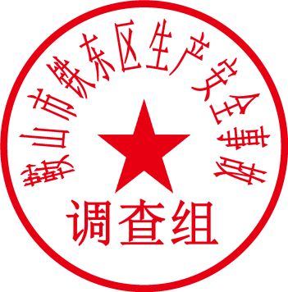
铁东湖南沈阳福宏电梯有限责任公司“10·14”一般起重伤害事故调查组
2025年12月 10 日

[] 3号楼1单元电梯井内同时设置两部电梯，两梯导轨间距为350mm。电梯安装施工前，未设置刚性隔障防护，违反了《电梯制造与安装安全规范》（GB7588-2003）第5.6.1条：“对重(或平衡重)的运行区域应采用刚性隔障防护，该隔障从电梯底坑地面上不大于0.30m处向上延伸到至少2.50m的高度。其宽度应至少等于对重(或平衡重)宽度两边各加0.10m。”；第5.6.2条：“在装有多台电梯的井道中，不同电梯的运动部件之间应设置隔障。”；第5.6.2.1条：“这种隔障应至少从轿厢、对重(或平衡重)行程的最低点延伸到最低层站楼面以上2.500m 高度。宽度应能防止人员从一个底坑通往另一个底坑”；第5.6.2.2条：“如果轿厢顶部边缘和相邻电梯的运动部件[轿厢、对重(或平衡重)]之间的水平距离小于0.50m，这种隔障应该贯穿整个井道。其宽度应至少等于该运动部件或运动部件的需要保护部分的宽度每边各加0.10m。”的规定。
[] 《中华人民共和国安全生产法》第二十八条 生产经营单位应当对从业人员进行安全生产教育和培训，保证从业人员具备必要的安全生产知识，熟悉有关的安全生产规章制度和安全操作规程，掌握本岗位的安全操作技能，了解事故应急处理措施，知悉自身在安全生产方面的权利和义务。未经安全生产教育和培训合格的从业人员，不得上岗作业。
[] 《中华人民共和国安全生产法》第三十六条 安全设备的设计、制造、安装、使用、检测、维修、改造和报废，应当符合国家标准或者行业标准。
[] 《中华人民共和国安全生产法》第四十四条 生产经营单位应当教育和督促从业人员严格执行本单位的安全生产规章制度和安全操作规程；并向从业人员如实告知作业场所和工作岗位存在的危险因素、防范措施以及事故应急措施。
[] 《建设工程安全生产管理条例》第十四条 工程监理单位在实施监理过程中，发现存在安全事故隐患的，应当要求施工单位整改；情况严重的，应当要求施工单位暂时停止施工，并及时报告建设单位。施工单位拒不整改或者不停止施工的，工程监理单位应当及时向有关主管部门报告。
[] 《中华人民共和国安全生产法》第一百一十四条 发生生产安全事故，对负有责任的生产经营单位除要求其依法承担相应的赔偿等责任外，由应急管理部门依照下列规定处以罚款: （一）发生一般事故的，处三十万元以上一百万元以下的罚款；
[] 《中华人民共和国安全生产法》第二十五条 生产经营单位的安全生产管理机构以及安全生产管理人员履行下列职责: （二）组织或者参与本单位安全生产教育和培训，如实记录安全生产教育和培训情况； （五）检查本单位的安全生产状况，及时排查生产安全事故隐患，提出改进安全生产管理的建议；
[] 《中华人民共和国安全生产法》第九十六条 生产经营单位的其他负责人和安全生产管理人员未履行本法规定的安全生产管理职责的，责令限期改正，处一万元以上三万元以下的罚款；导致发生生产安全事故的，暂停或者吊销其与安全生产有关的资格，并处上一年年收入百分之二十以上百分之五十以下的罚款；构成犯罪的，依照刑法有关规定追究刑事责任。
[] 《中华人民共和国安全生产法》第二十一条 生产经营单位的主要负责人对本单位安全生产工作负有下列职责: （一）建立健全并落实本单位全员安全生产责任制，加强安全生产标准化建设； （二）组织制定并实施本单位安全生产规章制度和操作规程； （五）组织建立并落实安全风险分级管控和隐患排查治理双重预防工作机制，督促、检查本单位的安全生产工作，及时消除生产安全事故隐患；
[] 《中华人民共和国安全生产法》第九十五条 生产经营单位的主要负责人未履行本法规定的安全生产管理职责，导致发生生产安全事故的，由应急管理部门依照下列规定处以罚款: （一）发生一般事故的，处上一年年收入百分之四十的罚款；

